Паспорт краеведческого объекта

Паспорт составлен: семьей обучающейся МОУ СШ № 7

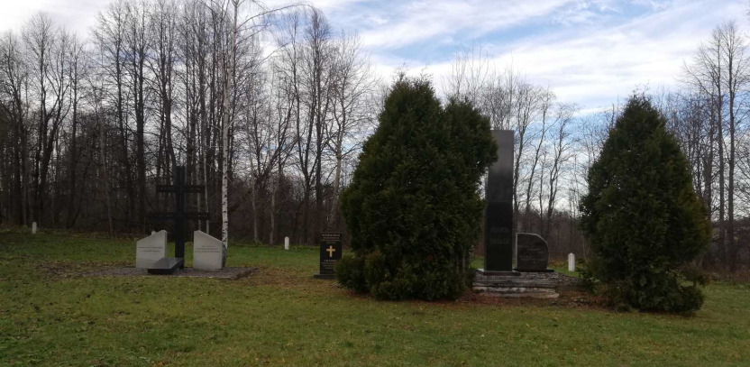
Название объекта: немецко-венгерское захоронение, умерших в спецгоспитале № 5365.
Дата появления, создания, установки: открытие мемориала состоялось 5 декабря 2001 года.
С декабря 1943 года до мая 1948 года в здании Чебаковской школы размещался спецгоспиталь №5365. Кладбище, на котором было захоронено 375 человек, стало зарастать травой и кустарником. Оно не было огорожено, и к нему не было дороги. В начале 90-х годов нашлись в Тутаеве люди, не захотевшие мириться с запустением на кладбище и беспамятством. Одна из стоявших у истоков движения за восстановление кладбища военнопленных – Тамара Алексеевна Прохорова. Она работала санитаркой в госпитале с января 1946 по декабрь 1947 года. Было ей тогда 18 лет. Узнала она, что существует международное общественное движение по восстановлению военных кладбищ в странах Европы и стала писать туда письма с просьбой «обратить внимание на кладбище военнопленных в Чебакове», стала разыскивать бывших военнопленных, и вступила в переписку с немецкими семьями. За помощью в переводе с немецкого на русский и в составлении официальных запросов различных организаций обращалась Тамара Алексеевна к Наталье Григорьевне Медвецкой, и нашла в ней единомышленницу. Позднее, к тем, кто добивался восстановления кладбища военнопленных в Чебакове, присоединился и инспектор по охране исторического наследия администрации Владимир Валентинович Коломенский. В торжественной церемонии открытия памятного знака на месте захоронения военнопленных, умерших в спецгоспитале № 5365, участвовали чрезвычайный посол ФРГ в России Эрнст Иорк фон Штудниц, члены официальной делегации земли Гессен, губернатор Ярославской области Анатолий Иванович Лисицын, руководители района, местные жители.
Административная принадлежность Ярославская область, Тутаевский район, п. Чебаково. Кладбище расположено в 2 километрах от поселка.
Описание объекта.
В центре кладбища возвышается крест, установленный в 2000 году в память об умерших венгерских военнопленных. С обеих сторон от креста на плитах пятиугольной формы сделаны надписи: ЗДЕСЬ ПОКОЯТСЯ ВЕНГЕРСКИЕ ВОЕННОПЛЕННЫЕ ЖЕРТВЫ ВТОРОЙ МИРОВОЙ ВОЙНЫ. На левой плите надпись выполнена на венгерском языке, на правой – на русском. А в память погибших здесь немецких военнопленных, по решению правительства области, летом 2001 года был установлен памятный знак из черного камня. На нем надпись на немецком и русском языках: ЗДЕСЬ ПОКОЯТСЯ НЕМЕЦКИЕ ВОЕННОПЛЕННЫЕ – ЖЕРТВЫ ВТОРОЙ МИРОВОЙ ВОЙНЫ. Справа установлен камень с надписью на немецком и на русском языках: МЕРТВЫЕ ПРЕДОСТЕРЕГАЮТ НАС.
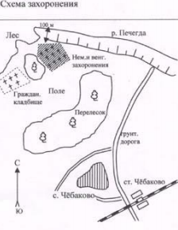
Состояние объекта: к кладбищу проложена дорога, территория его спланирована, очищена от кустарника, обнесена невысокими бетонными столбиками.
Как добраться: от автостанции «Центральная» г. Тутаева на автобусе № 166 до п. Чебаково.
Список информационных источников:
- Ерин М. «Судьба военнопленных немцев».
- Реестр захоронений иностранных военнослужащих. Режим доступа: https://admtmr.ru/den-pobedy/reestr-zakhoroneniy-inostrannykh-voennosluzhashchikh-.php .
- Школьный краеведческий музей. Режим доступа: https://chebtmr.edu.yar.ru/shkolniy_kraevedcheskiy_muzey.html
- Сайт МОУ Чебаковская СШ https://cheb-tmr.edu.yar.ru/u_nas_zarubezhnie_gosti.html

